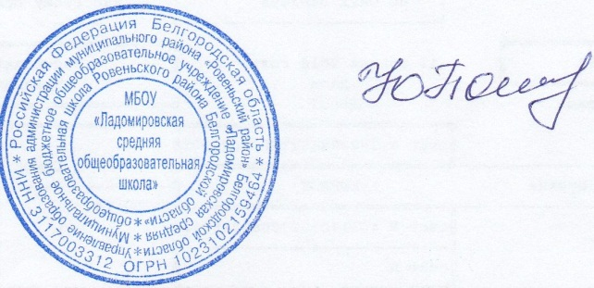Утвержден приказом по МБОУ «Ладомировская средняя общеобразовательная школа»

Ю.В. Пономаренко:

Приказ № 227 от

«30 » августа 2016

**ПЛАН**

**работы по профилактике игромании в 2016-2017учебном году**

**в МБОУ «Ладомировская средняя общеобразовательная школа»**

|  |  |  |  |  |
| --- | --- | --- | --- | --- |
| **№ п/п** | **Название** | **Класс** | **Сроки проведения** | **Ответственные** |
| 1 | **Тематическое выступление на родительском собрании.**  **«Ребёнок и компьютер. Опасная грань»** |  | Сентябрь | Олейник И,А,, заместитель директора |
| 2 | **Педагогический совет «Причины возникновения аддиктивного поведения у несовершеннолетних»** |  | Октябрь | Олейник И,А,, заместитель директора |
| 3 | **Тест на интернет-зависимость (С.А. Кулаков, 2004 г.)** | 5-11 | Ноябрь | Классные руководители  Олейник И,А,, заместитель директора |
| 4 | Организация занятий с обучающимися с показом видеосюжетов по теме «Стоп- игромания!» | 1-11 | Декабрь | Классные руководители |
| 5 | **Психологический тренинг для учащихся «Живое общение»** | 1-11 | Февраль | Классные руководители |
| 6 | Классный час-дискуссия «Что такое компьютерная зависимость?». | 9-11 | Март | Классные руководители |
| 7 | Конкурс плакатов, рисунков, слоганов «Жизнь в реале». | 1-11 | Апрель | Классные руководители |
| 8 | Тематический тренинг для учащихся: «Позитивная виртуальность и девиртуализация» | 5-11 | Май | Классные руководители |